学院 系 班级 学号 姓名
---------------------------------------装---------------------------------------订-------------------------------------------线-----------------------------------------------
扬州大学试题纸
( 2006－2007学年第1学期)
农 学院 班(年)级 课程：生物统计与试验设计(A)卷

题目 | 一 | 二 | 三 | 四 | 五 | 六 | 总分
得分
注：农区0501不做带*的题目；其它班级不做带▲的题目。
一、名词术语解释（2×10）
1、简单效应

2、唯一差异原则

3、变异系数

4、平均数差数标准误

5、无效假设

6、同质性假定

7、离回归标准差

8、适合性测验

*9、多元相关系数

*10、偏相关系数

第1页
二、是非题（请在正确论述的题目后打“√”，错误的打“×”，1×10）
- 试验因素必有不同的水平。（ ）
- 接受无效假设一定犯β错误。（ ）
- 事件A、B和事件的概率等于事件A和事件B的概率之和。（ ）
- 样本平均数差数（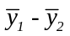）在样本容量较小时服从t分布。（ ）
5、完全随机试验应用了重复、随机和局部控制的误差控制原则。（ ）
6、SSR法即是Fisher氏保护最小显著差数法。（ ）
7、反正弦转换最常用于二项成数资料的数据转换。（ ）
8、单因素随机区组试验可整理成两向分组方差分析资料模型。（ ）
9、X、Y有极显著线性回归关系必表明X与Y有极密切的线性关系。（ ）
10、一元回归分析时，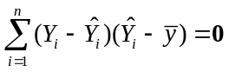。（ ）
三、单项选择题（2×10）
1、算术平均数的重要特征之一是离均差平方之和[ ]。
A、最小 B、最大 C、等于零 D、接近零
2、方差分析基本假定除可加性、同质性外，尚有[ ]。
A、无偏性 B、唯一性 C、正态性 D、独立性
3、当Y~N(10,16)时, 以样本容量4抽得样本平均数大于14的概率[ ]。
A、≈0.05 B、≈0.10 C、≈0.025 D、≈0.01
4、种子的出苗率为0.75，穴播4粒，空穴（出苗数为0）的概率为[ ]。
A、0.0039 B、0.1025 C、0.2019 D、0.3164
5、合理统计推断的前提条件是[ ]。
A、必须是大样本 B、试验设计合理并且误差小
C、总体方差已知 D、样本随机及统计数分布已知
6、成对比较与成组比较相比，不包括其下[ ]特点。
A、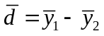 B、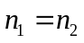 C、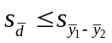 D、标准误自由度大
7、两个方差之间的差异显著性测验一般用[ ]测验。
A、 B、 C、 D、 或
第2页

8、测验线性回归的显著性时，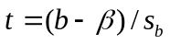遵循自由度为[ ]的分布。
A、n-1 B、n-2 C、n-m-1 D、n
*9、多元线性回归或相关关系的假设测验用[ ]。
A、测验 B、或测验 C、测验 D、测验
*10、二因素裂区试验的总变异可分解成[ ]项。
A、4 B、5 C、6 D、7

四、填空（1×10）
- 在一个平均数为50、方差为90的总体中以n=10的样本容量抽样，样本平均数分布的平均数为： ，该分布的方差： ，样本平均数 大于50的概率约为： ，大于53的概率约为： 。
- 有一组资料Y=(3, 4, 4, 5, 5, 5, 6, 6, 7, 10)，几何平均数： ，调和平均数： ，变异系数： 。
- 方差分析中，单向分组资料的线性模型： ；两向分组资料的线性模型： ；双变数回归分析中，依变数的线性模型： 。

第3页

五、简答
▲1、简述方差分析常用的数据转换方法及其作用？（8）

▲2、请画出一个二因素（a=3, b=4, r=2）随机区组试验的田间排布图，并分解各项自由度。（8）

*3、简述偏回归系数的假设测验过程。（8）

六、计算（8+12×2）
1、调查施用某种穗粒肥对小麦籽粒增重的效果，施用的7个千粒重测定值分别为36, 42, 39, 37, 39, 40, 42(g/1000粒)，对照的6个测定值分别为35, 38, 39, 35, 37, 38(g/1000粒)，请问该穗粒肥有无显著提高小麦粒重的效果？

第4页

2、有一A因素为密度(A₁=1.5、A₂=2.0、A₃=2.5万基本苗)和B因素为施肥量( B₁=20 kgN、B₂=30 kgN）的水稻产量试验，重复4次，随机区组设计。得各处理总和数（kg/64m²）如下表。已知：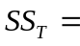311.0，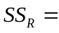7.5。
请进行方差分析，并对结果作简要说明。
B  A | B₁ | B₂ | T_{A}
A₁ | 66 | 82
A₂ | 61 | 49
A₃ | 46 | 44
T_{B}

第5页

3、已知某昆虫化蛹进度(Y)与温度(X,℃)的测定数据如下表：
温度(X,℃) | 18 | 21 | 23 | 25 | 28 | 30 | 34 | 37
化蛹进度(Y) | .010 | .026 | .043 | .045 | .060 | .057 | .093 | .119
试解以下问题：
（1）Y依X的线性回归方程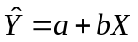；
（2）离回归标准差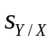；
（3）决定系数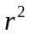；
（4）线性回归关系的显著性测验。

附 各种测验统计数的临界值：
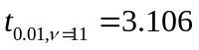， 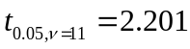， 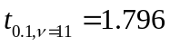， 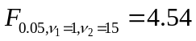，
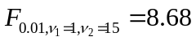， 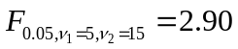， 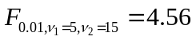，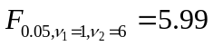，
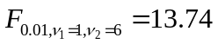， 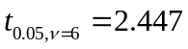， 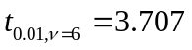， 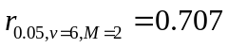，
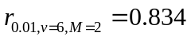， 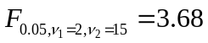， 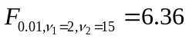

第6页

